Методика преподавания. Современные методы и приемы преподавания истории и обществознания через призму основных звеньев (этапов) комбинированного урока.

1.Организационный момент, характеризующийся внешней и внутренней (психологической) готовностью учащихся к уроку.
Педагогический закон гласит: прежде чем ты хочешь призвать ребенка к какой-либо деятельности, заинтересуй его ею, позаботься о том, чтобы обнаружить, что он готов к этой деятельности, что у него напряжены все силы, необходимые для нее, и что ребенок будет действовать сам, преподавателю же остается только руководить и направлять его деятельность».¹
Существует множество приемов усиления непроизвольных мотивов. Например, такой. «Вы знаете, что меня сегодня (вчера) поразило (потрясло, сразило, «убило», удивило – как хотите)...» И дальше следует рассказ о том, что в учебнике, который «сочиняли академики», учитель нашел «жуткую ошибку». – «А еще академики. Вот смотрите...» Или вдруг обнаружилась какая-то интересная, касающаяся учебного предмета деталь во вчерашнем, всеми просмотренном телефильме. Выяснялось потом, что и академики не ошиблись, и деталь не такая уж «математическая», но прием срабатывал регулярно. Учащихся нужно подвести к осознанию того, чему надо научиться.
2. Проверка домашнего задания.
Пожалуй, самое важное:
1) показать учащимся, что любое обучение – органическое единство двух процессов: передача обучаемому, в той или иной форме, учебного материала и выявление степени усвоения этого материала, то есть контроль результатов обучения;
2) ученики должны знать критерии оценивания (опытный педагог интуитивно чувствует, что значит качественно выполненное задание, а ученикам требуется аргументация);
3) оцениваться должно качество выполнения задания;
4) оценивание должно использовать альтернативные комбинированные методы;
5) ученики должны принимать участие в оценке знаний (самостоятельно оценивать свою деятельность и объяснить полученную им оценку; оценивать деятельность товарища, опираясь на указанные учителем критерии);
6) Ориентируйте ученика на самооценку:
- спрашивайте «Ты удовлетворен результатом?», вместо оценки скажите ему: «Ты сегодня хорошо справился с работой» и др.
- проводите индивидуальные беседы, обсуждая достижения и промахи;
ученикам, которые ориентированы на избегание неудач, стоит дать такие задания, которые поддержат их самооценку.
Существует значительное количество вариантов проверки домашнего задания. Рассмотрим наиболее интересные.
1). Проверка знаний терминов, понятий.
1. Для проверки значений терминов можно использовать исторический диктант. Сначала надиктовывается 5-10 слов (имен, историко-географических объектов). Потом дается время, чтобы объяснили их значение.
2. Словарное лото: на доске написаны с одной стороны слова, на другой– значения. Соединить стрелками слова и значение. Какая команда сделает быстрее?
3. Хронологическая дуэль: команды задают вопросы, требующие знание дат, словарная дуэль – аналогичная работа с терминами.
4. Словарный аукцион: учащимся предлагается назвать слова: термины, имена, географические названия по одной теме. Побеждают те, кто больше знает слов и назовет слово последним.
5. Светофор: у учащихся 3 круга зеленый – да, красный – нет, желтый – возможно. Слушая высказывания учителя, ребята выражают с помощью светофора свое отношение к услышанному.
Этот же светофор можно использовать при оценке ответов. Дети поднимают красный – 5, зеленый – 4, желтый – 3.
6. Викторина. Данный термин означает «игры в ответы на вопросы (устные или письменные) из разных областей знания». (Словарь русского языка.)
Для викторин подбираются наиболее интересные, любопытные, неоднозначные, противоречивые вопросы. На таких занятиях можно привнести дух состязательности, разбив класс на команды. Продуктивны игры, когда в них участвуют одновременно 2 класса (2 команды).
7. Работа с картой. Известен следующий прием. Ученик вызывается к доске, чтобы последовательно показать 3 объекта. Показал один – 3, все три показал – 5. Сложность, понятно, можно варьировать. От «покажи Москву» до (условно) «Цель операции Тайфун».
8. Карточки-сорбонки.
Карточки изготовить нетрудно и недолго. Для этого применяется плотная бумага (альбомный лист, картон, ватман) из которой нарезаются карточки размером 10 на 15 сантиметров. Важно чтобы они были не слишком маленькими, так как ничего не будет видно с задних парт, и не слишком большие, чтобы помещались в обыкновенный конверт. На лицевой стороне цветным фломастером пишется дата, а на обратной – соответствующее дате событие.
Образец карточки-сорбонки.
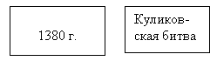
Желательно определить единый для всех учеников цвет надписи. Карточки изготавливаются учениками самостоятельно дома или же, если в этом есть необходимость, на уроке. На каждом уроке у учеников должно быть не менее 10 карточек с датами и событиями предыдущих тем уроков и, карточки с датами изучаемой темы.
После того как карточки будут изготовлены, можно приступать к их использованию. Возможно несколько способов использования карточек-сорбонок для проверки домашнего задания.
Способ 1. Данная работа проводится в два этапа. На первом этапе определяется соотношение даты и события, на втором – соотношение события и даты. Соответственно в первом случае карточки раскладываются датами вверх, а события закрыты, во втором – событиями, даты закрыты.
К первым партам вызываются 2-3 ученика (в зависимости от того, сколько в классе рядов парт). Ученики поворачиваются лицом к классу и раскладывают свои карточки на первых партах. Назовем их – проверяемые. 2-3 других ученика назначаются контролерами. Их функции – внимательно следить за проверяемыми и отмечать на отдельных листочках количество правильных и неправильных ответов. Остальные ребята должны задавать ученикам первой группы вопросы типа, «В каком году произошло…», «Какое событие произошло в … году». Учитель называет имя ученика, этот ученик задает вопрос. Контролеры отмечают правильность ответа у проверяемых. В конце данной работы подводится итог и оценивается работа ребят первой и второй групп. Контролеры оценивают проверяемых, а учитель оценивает – контроллеров. Нормы оценки можно использовать следующие: не допущено ни одной ошибки – «5», одна-две ошибки – «4», три-четыре ошибки – «3», оценка «2» не ставится. Оценки в журнал выставляются по желанию ученика, в другой раз оценку можно исправить.
Способ 2. Данный способ используется при работе в парах постоянного или сменного состава. На эту работу в начале урока отводится пять-семь минут. Ребята в парах проверяют с помощью карточек знание дат друг у друга и сами себя оценивают.
Аналогичную работу можно проводить у доски. К доске вызываются два ученика, на доске планшет с карточками. Ученики поочередно задают друг другу вопросы и оценивают себя. Такой способ предполагает самостоятельную работу учащихся.
5). Оценка домашних письменных работ в тетради учащихся.Варианты. Самостоятельно выполненная несложная схема, составленный план параграфа учебника, заполненная таблица и т.п. Обычно учитель выставляет оценки за ведение тетради в целом.
3. Этап подготовки учащихся к активному и сознательному усвоению нового материала.
Актуализировать мотивы предыдущих достижений («мы хорошо поработали над прошедшей темой»); вызвать мотивы относительной неудовлетворенности («но не усвоили еще одну важную сторону этой темы»); усилить мотивы ориентации на предстоящую деятельность («а между тем для вашей будущей жизни это будет необходимо: например, в такой ситуации»); усилить непроизвольные мотивы удивления, любознательности и т.д.
Показателями развития мотивации к обучению выступают:
- интерес к обучению;
- активность учащегося в процессе обучения;
- отношение к обучению.
Целеполагание. Суть целеполагания состоит в следующем:
а). Что необходимо знать по теме (иметь представление);
б) Уметь (объяснить, сформулировать, воспроизвести);
в) Сделать самостоятельно (спроектировать, смоделировать, оформить, оценить, презентовать).
Важным представляется не столько обязательная постановка целей учителем, сколько создание условий для самостоятельной постановки их учащимися.
1. Как можно чаще ставьте ученика в ситуацию выбора цели:
- в начале изучения темы информируйте класс о том, чему дети должны научиться, какие формы работы и проверки знаний могут быть использованы, предложите полную программу действий с вариантами выбора;
- предлагайте ученикам самим выбирать уровень сложности заданий;
- предложите выбрать способы достижения цели;
2. Помогайте ученикам ставить реалистичные цели:
- поощряйте учеников, которые ставят достижимые цели;
- если ученик выбрал нереальные высокие цели, предложите альтернативу;
- расспросите учеников о том, как они будут работать над достижением своих целей, что им для этого понадобится, и когда они предполагают закончить работу.
4. Этап усвоения новых знаний.
1. Составление конспекта. Существуют следующие правила составления конспекта.
- Включай в конспект план, тезисы, цитаты и другие виды записей.
- Сначала изучи текст, сокращенно запиши основные мысли.
- В основу конспекта положи план. Запиши краткие ответы на вопросы плана, используй заголовки и подзаголовки текста, выделяй определения, подчеркивай основные положения.
- На полях конспекта записывай дополнительные сведения.
2. При изучении нового материала можно использовать составление логических схем. Логические схемы помогают анализировать и обобщать исторические явления, усваивать их существенные признаки во взаимосвязи.
Например, схема организации власти.
Еще в 5 классе, изучая управление родовой общины, племени, можно нарисовать следующую схему:
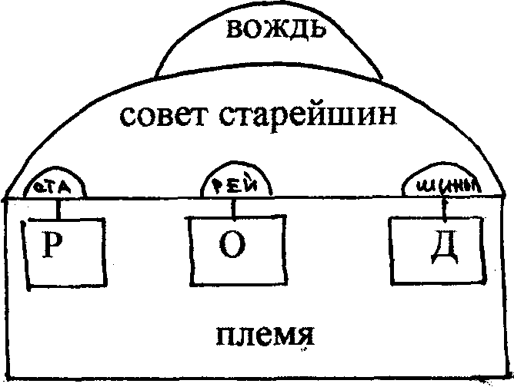
3. Цепная схема (опорная) в компактном виде дает возможность охватить материал фронтально, создает благоприятную психологическую основу для осуществления логических операций (сравнение, разграничение, обобщение и др.), способствует «упаковке» основных знаний в долговременной памяти.
Например, 5 класс, тема: «Зарождение демократии в Афинах».
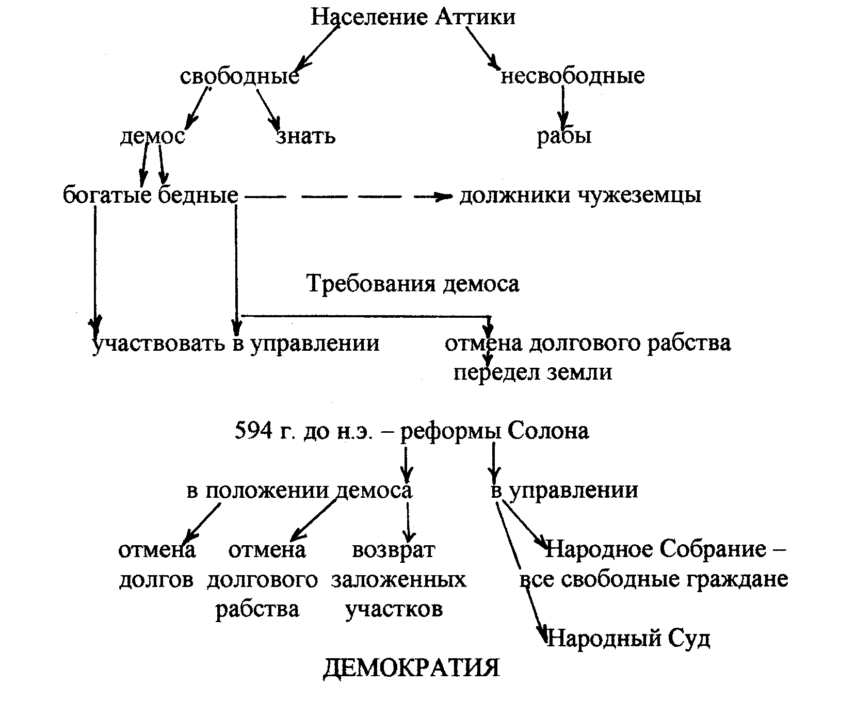
В результате беседы с классом и изложения нового материала в тетрадях учащихся выстраивается следующая опорная схема:
На следующем уроке дети на основе опорной схемы строят свои ответы. Динамичность подобной схемы помогает детям лучше запомнить материал и способствует развитию познавательной активности.
- Прием «Самое главное».
Учащиеся читают учебный текст. Преподаватель даёт первое задание: придумать наиболее подходящее слово, характеризующее данный текст. По сигналу учителя ученики «по цепочке» называют свой вариант ответа. Лучший вариант записывается на доске и в тетрадях. Затем второе задание – нужно охарактеризовать данный материал одной фразой, а после – найти в нём какой – то секрет, особенность, т.е. то, без чего данный текст был бы лишён смысла. Отмечаются учащиеся, придумавшие лучшие варианты.

5. Прием Фишбоун (развернутый смысловой план).

Подготовка Фишбоуна («рыбьего скелета»).

Варианты

1. На верхних косточках – причины, а на нижних – соответствующие ему следствия.

2. На верхних косточках – отрицательное, на нижних – положительное.

3. На верхних косточках главные факты темы, а на нижних – самостоятельная оценка их значения.

Всегда: в голове – тема, на хвосте – общий вывод.
Схема «Фишбоун»:
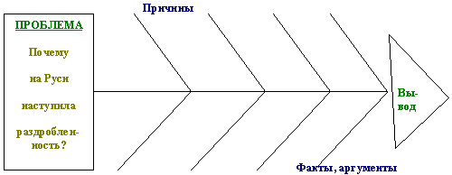
Причины
Факты, аргументы
1. Завещание Ярослава Мудрого.
2. Порядок наследования по
старшинству – очередность.
3. Съезд в Любече в 1097 г.
4. Господство натурального
хозяйства.
1. Раздел территории между наследниками.
2. Княжеские усобицы.
3. Рост крупного княжеского
и боярского землевладения.
4. Слабые хозяйственные
связи.
Использование схемы Фишбоун позволяет уточнить проблему, выявить причины ее возникновения, а также ключевые факты. Данные схемы используются для систематизации информации, выявления существенных признаков изучаемых явлений, событий.
6. При изучении некоторых тем учитель может предложить составить обучающимся универсальную схему. С особенностям ее создания надо познакомить детей.
- Прочитай текст.
- Выбери ключевые слова, фразы.
- Расположи ключевые слова или фразы в хронологической, логической последовательности.
- Представь подготовленный материал в виде одной из схем.
Схемы бывают:
- цепочка событий:

- графическая схема:

7. Большое место при организации учебного исследования учащихся на учебных занятиях важно отводить изучению и исследованию учащимися личности государственных, политических деятелей, полководцев, учёных и т. д.
Изучение личности, как показывает практика моей работы, более всего продуктивно организовывать по пятиэтапному алгоритму, выполнение которого позволяет исследовать и оценить самые существенные качества личности.

Схема исследования существенных качеств
исторической личности
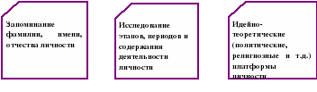
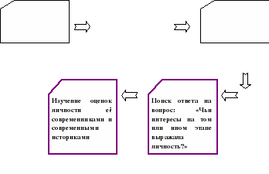 Этот порядок исследования обеспечивает научный подход в изучении личности. Однако отдельные блоки данного алгоритма могут исключаться из исследовательской цепи, в зависимости от наличия или отсутствия данного аспекта в деятельности личности.

Прием 8. Составление двухчастного дневника.
Двухчастный дневник – педагогический прием, развивающий письменную речь. Дает возможность исследовать текст, письменно выразить свое понимание прочитанного, увязав с личным опытом.
Цель:
- вызвать интерес к изучаемой теме.
- развить навыки письменной речи.

Пошаговое описание метода
- Предлагаем учащимся подготовленный текст для прочтения.
- Убедившись, что все ознакомились с текстом, просим разделить тетрадный лист вертикальной чертой на две части.
- Далее предлагаем учащимся слева записать цитаты (идеи, мысли) автора, которые понравились (или не понравились, озадачили).
- Справа учащийся записывает комментарий к цитате (тезису) автора, т.е. обосновывает свой выбор и понимание прочитанного.
- По завершении этой части задания предлагаем учащимся (добровольно) зачитать цитаты (по одной) и свои комментарии к ним. По ходу ознакомления можно задавать вопросы либо предлагать свой вариант комментария на ту или иную цитату.
- Далее учащиеся могут поработать в парах (в тройках, малых группах), обсудить услышанное и отметить то, что понравилось в работах партнеров.

Советы преподавателю
- Вы можете заранее оговорить количество цитат (2-3), все зависит от характера, объема текста.
- При этом текст, безусловно, необходимо увязывать с вузовской (школьной) программой.
- Можно предложить учащимся отразить свои размышления (после обсуждения) в сочинении или аргументированном эссе.
9. Тематические приемы работы с учебной информацией.
Прием А. «Характеристика войн».
- Причина войны, хронологические рамки.
- Воюющие страны или группировки стран.
- Цели сторон.
- Соотношение сил воюющих стран.
- Повод к войне.
- Ход военных действий (по этапам):
а) планы сторон в начале каждого этапа;
б) военные и политические итоги этапа.
- Характер войны.
- Условия мирного договора.
- Военные и политические итоги войны.
Прием Б. «Характеристика общественных выступлений (бунтов, восстаний, революций)».
- Время и место выступления.
- Связь с другими событиями.
- Причины.
- Социальный состав участников.
- Требования, лозунги, цели.
- Методы борьбы (митинги, демонстрации, стачки, восстание, акция протеста ил гражданского неповиновения и т.д.).
- Масштабы выступления.
- Уровень организованности.
- Имена участников, руководителей.
- Развитие событий, основные этапы.
11. Значение выступления, его результаты.
Прием В. «Характеристика политического строя государства».
- Форма правления: монархия (абсолютная, конституционная, дуалистическая) или республика (парламентская, смешанная, президентская).
- Форма режима: демократия, авторитаризм, тоталитаризм.
- Форма устройства: федерация, унитарное государство. Является ли составной частью какого-либо объединения конфедеративного типа (например, Европейского союза).
- Структура органов власти:
А) глава государства, его полномочия;
Б) законодательные органы (структура, способ формирования, полномочия);
В) исполнительные органы (способ формирования, функции, подчиненность);
Г) судебные органы;
Д) соотношение прав законодательной, исполнительной и судебной власти;
Е) местные органы власти.
10. Работа с историческими документами. В процессе изучения истории большую роль играет работа с документами, в результате которой школьники учатся нестандартно мыслить, анализировать, делать выводы.
Памятка для анализа документа
Когда, где, почему появился этот документ?
Кто является автором документа? Что вам известно об этом человеке, его жизни и деятельности?
Объясните новые понятия, употребляющиеся в тексте документа.
Интересы каких слоев, групп, классов общества отражают статьи этого документа или весь документ в целом?
Чем отличается этот документ или его отдельные положения от подобного, существовавшего ранее или аналогичного в других странах?
К каким результатам, изменениям в государстве и обществе привело или могло привести введение этого документа?
2. Документы международного характера: договоры, соглашения, протоколы, деловая переписка и т.д.
- Покажите на карте государства, составившие этот документ.
- Охарактеризуйте исторические условия его создания.
- Назовите основные положения документа. Оцените их выгодность и ущербность для каждой из сторон и других стран, международной ситуации в целом.
- Объясните, в чем и почему этот документ составлен на таких условиях (в пользу одних и в ущерб интересам других государств, на паритетных началах).
- Какие изменения в политическом, экономическом, территориальном плане произошли или предполагались по этому документу?
- Какой характер носил этот документ: открытый или секретный – и почему?
- Дайте обобщающую оценочную характеристику этому документу.
3. Документы, связанные с политической борьбой: программы, воззвания, речи политиков, прокламации, декларации и т.п.
- Кто автор документа? Каковы его политические взгляды?
- Каковы исторические условия его создания документа? Где и когда он появился?
- К чему призывает и что осуждает автор документа?
- Интересы какого слоя населения он выражает?
- Как политические призывы автора соотносятся с его социальным положением и истинными интересами?
- Каковы последствия: реальные или прогнозируемые, осуществления идей этого документа?
- Дайте историческую характеристику оценку документу.
4. Документы исторического характера: хроники, анналы, летописи, исторические сочинения
- Какие исторические факты излагаются в документе?
- Покажите на карте место, где происходили описанные в документе события.
- Определите время, в которое происходили описываемые события, если оно не указано в документе или дано в иной (нехристианской) системе исчисления.
- Как автор объясняет причины? Излагает ход и определяет значение исторических событий?
- По документу определите отношение автора к излагаемым фактам. Как позиция автора связана с характером данного документа, обстоятельствами его создания?
- В чем позиция автора совпадает /не совпадает с современной точкой зрения на происходившее? Чем это совпадение/не совпадение можно объяснить?
5. Документы личностного характера: мемуары, дневники, письма, свидетельства очевидцев
- Кто автор документа? Каково его социальное положение? Должность? Занятия? Причастность к описываемым событиям?
- Что увидел автор документа? Как он относится к описываемым событиям? Подтвердите свои рассуждения текстом источника.
- Чем вы объясните именно такое отношение автора к событиям? К его участникам?
- В чем совпадают или чем отличаются свидетельства этого автора от других участников по данному историческому факту?
- Разделяете ли вы суждения, оценки, выводы автора документа?
6. Документы литературного жанра как исторические памятники своей эпохи: проза, поэзия, драма, эпос, мифы, песни, сатира. Крылатые выражения и пр.
- Покажите на карте район мира, где происходит действие этого литературного источника.
- По характерным деталям быта, одежды, поведения людей и т.п. определите примерное время действия или написания произведения. Найдите признаки, подтверждающие, что данное произведение создано в эпоху …
- Какие образы исторических героев, событий создает автор?
- Как автор литературного произведения объясняет поступки своих героев? Согласны ли вы с такими оценками и аргументами?
11. Работа с фотографией. Для активизации познавательной деятельности учащихся можно использовать сравнительный анализ фотографии.
Вариант 1. Прокомментируйте изображения по примерному плану:
- Что изображено на фотографиях? Придумайте иные, чем в учебнике, более яркие и выразительные подписи к ним.
- Кто эти люди? Как они одеты? Чем заняты? В какие группы их можно объединить на каждой фотографии и по каким признакам?
- Предположите, где сделан каждый снимок? Опишите местность, запечатленную на фотографии, выделив наиболее характерные признаки той исторической эпохи.
Вариант 2. Проведите историческое расследование, ответив на следующие вопросы:
- Рассмотрите одежду людей, предметы и здания на фотографиях, попробуйте примерно определить регионы России/СССР, в которых могли быть сделаны эти снимки.
- По этим же атрибутам попробуйте примерно назвать те времена года, когда были сделаны эти фотографии.
- Как вы полагаете, могли ли эти фотографии быть сделаны в одной и той же городе (деревне)? на одной улице? в один и тот же день? Свой ответ объясните.
Вариант 3. Озвучьте снимки, придумав диалоги между людьми, запечатленными на этих фотографиях.
Заключение. Подведите итоги работы по фотографиям.
12. Методика освоения терминологии.
Алгоритм работы:
- Вычленение существенных признаков из определения термина.
- Подбор сходных, родственных терминов для анализа.
- Подведение родственных терминов под признаки изучаемого термина.
Рассмотрим предложенное правило на примере термина агрессия.
- Выпишем определение термина из словаря С.Ожегова.
Агрессия – это «вооруженное нападение одного или нескольких государств на другие страны с целью захвата их территорий и насильственного подчинения своей власти».
2. Термин агрессия может найти применение при анализе следующих исторических событий: Великая Отечественная война (1941-1945 гг.); Русско-японская война (1904-1905 гг.); Отечественная война 1812 года; Первая мировая война (1914-1918 гг.). Существенные признаки и родственные термины разнесем в соответствующей таблице:
1.Вооруженное нападение

А) Великая Отечественная война;
Б) Русско-японская война

2. Захват чужих территорий
В) Отечественная война 1812 г.
Г) Первая мировая война
Д) Русско-турецкая война

3. Подчинение своей власти
Е) Война в Афганистане
3. Имея такую таблицу, учащийся приступает к подведению терминов, отражающих родственные факты, события под существенные признаки изучаемого термина «агрессия».
Первое событие – Великая Отечественная война (1942-1945 гг.). Со стороны Германии характеризуется:
- внезапным нападением;
- стремлением захватить территории СССР;
- подчинение СССР Германии и установление на его территории
оккупационного режима.
Все признаки, характеризующие войну со стороны Германии, отчетливо квалифицируются как агрессия.

13. Прием «Кластеры» (опорные конспекты), т.е. графические систематизаторы, которые показывают несколько различных типов связи между объектами или явлениями. Составление кластера позволяет учащимся свободно и открыто думать по поводу какой-либо темы.
Например, на уроке обществознания в 8 классе, при изучении темы «Типология обществ», на стадии вызова учащиеся перечисляют известные им общества, изобразив это схемой. В результате получается примерная схема:
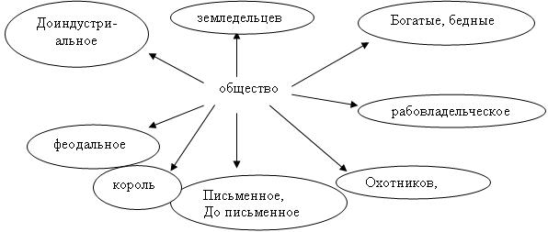
На следующем этапе работы предстоит выделить определенные основания, на которых будет происходить систематизация. Хаотичные записи объединяются в группы, в зависимости от того, какую сторону содержания отражает то или иное записанное понятие, факт.
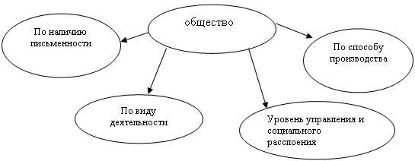
Построение кластеров позволяет выявить систему ключевых слов, которые могут быть использованы для поиска информации в Internet, а также для определения основных направлений исследований учащихся.
5. Этап закрепления новых знаний.
Немецкий психолог Герман Эббингауз (1850-1909) давал обучающимся задание заучить 13 лишенных смысла слов и не требовал в дальнейшем повторять их. При контрольных проверках оказалось, что через час испытуемые могли воспроизвести около 44 % этих слов, а через 2,5-3 часа – только 28 %. Вот почему, чтобы предупредить забывание знаний, усвоенных на уроке, необходимо провести работу по их закреплению в день их восприятия.² Рассмотрим современные методы и приемы обучения, позволяющие осуществить первичную проверку понимания.
1. Прием перепутанных логических цепей, который эффективно используется как при проверке знаний, так и при изучении нового материала. Предлагается учащимся записанные на доске или карточках 5-6 событий (даты, события, исторические личности и т.д.). Учащимся требуется восстановить порядок, объяснить его.
2. Упражнение «Выявление общих понятий».
Его методика заключается в подборе понятий, имеющих общие признаки, логические связи с определенным обобщающим словом. В каждой строке, состоящей из пяти слов, нужно выбрать два, наиболее связанных с обобщающим словом.
3. Упражнение «Исключение понятий».
Учащимся зачитываются пять слов, из числа которых только четыре объединяются общим родовым понятием. Необходимо вычленить слово, не относящееся к данному понятию.
4. Упражнение «Сходство и различие».
Учащимся необходимо сравнить между собой понятия, события, явления с персонами.
5. Упражнение «Ошибающийся учитель».
Преподаватель умышленно делает ошибки при рассуждении, доказательстве и т.д. Обучающиеся должны находиться в постоянной готовности находить и исправлять ошибки, при этом аргументируя и обосновывая свою точку зрения.
6. Упражнение «Составь предложение, рассказ».
Преподаватель представляет возможность составить небольшое повествование о конкретном событии, явлении, эпохе, используя заданные понятия, термины, имена, даты, географические задания. При этом в содержании предлагаемого материала закладываются слова, не относящиеся к заданию.
Приведенные упражнения направлены на развитие критического мышления. Среди заданий, способствующих формированию навыков выделения свойств, умений классифицировать по признакам, можно использовать следующие упражнения.
7. «Исключение лишнего слова».
Существуют задания формирующие умения точно выражать свои мысли.
8. Упражнение «Формирование определений».
Учащемуся надо дать наиболее точное определение чему-либо, оперируя только существенными признаками и игнорируя несущественные.
9. При выполнении упражнения «Выражение мысли другими словами» важно следить за тем, чтобы не искажался смысл высказывания.
10. Интерес может вызвать и такое задание, как «Построение сообщения по алгоритму». Алгоритмы могут быть разными, например, «факт – причины», «повод – сопутствующие события». Можно использовать алгоритм Цицерона «кто – что – зачем – как – когда».
Подобные упражнения дисциплинируют и углубляют мышление.
10. Упражнение «Аукцион». Перед объявлением «Аукциона» учащимся предлагается «подсчитать наличные условные единицы», то есть каждому записать в тетради свой максимально полный список терминов, касающихся определенной темы. На эту работу отводится, предположим, 5 минут. Через 5 минут объявляется «Аукцион». Предлагается начальная цена, допустим, 6 условных единиц. «Кто может предложить больше?» Участники называют цифру (то есть столько, сколько у них записано в списке). Руководитель «Аукциона» забирает тетради у трех «самых богатых граждан». Почему у трех? Дело в том, что в списке одного ученика могут быть ошибки или повторы, и тогда можно обратиться к другим работам. Оглашается наиболее полный список, ребятам предлагается дописать то, что они забыли. Одновременно проходит работа по уяснению и обсуждению информации о некоторых понятиях. Победитель получает оценку «5». Игра позволяет обобщить понятия по определенной теме.
11. Исторический снежный ком. В игре могут участвовать как несколько учеников, так и весь класс. Задается тема, например: «Куликовская битва». Первый участник игры называет имя какого-либо героя, относящегося к данной теме, например, «Дмитрий Донской». Следующий участник должен сначала повторить сказанное первым, затем назвать слово, словосочетание, имя, тесно связанное по смыслу с уже сказанным, например: «Дмитрий Донской, Куликово поле». Следующий повторяет слова первого и второго участников, добавляя свое: «Дмитрий Донской, Куликово поле, Непрядва». Новый участник увеличивает ряд новым словом «Засадный полк». В конце концов, получается длинный ряд, относящийся к определенной исторической теме. Если участник игры ошибается или делает длинную паузу, то он выходит из игры. Победителем оказывается тот, кто останется последним и скажет правильно всю получившуюся цепочку слов.
Методическая помощь при организации игры: игра пройдет более организованно, если попросить всех играющих выйти к доске и встать в одну линию. Тогда тот, кто ошибается или делает слишком длинную паузу, выходя из игры, садится на свое место. Цепочка быстро редеет, оставшиеся игроки остаются в центре внимания. Учителю необязательно нужно запоминать всю цепочку. Можно попросить одного из учащихся записывать образовавшуюся цепочку, и его задача – первым заявить, что сделана ошибка. Учитель может находиться рядом с этим учеником –поможет ему осуществлять контроль над ситуацией. Чтобы усилить дидактическую функцию, первое слово может назвать учитель: во-первых, он может задать сложное, важное слово, например: «Тохтамыш», повторив которое много раз, учащиеся смогут хорошо запомнить его; во-вторых, учитель становится непосредственным участником игры, сближается с учениками, создавая атмосферу сотрудничества. Ребята, которые не участвуют в игре, должны записывать и следить за правильностью цепочки. Один из учащихся может записывать слова на доске. Играющие стоят лицом к классу (записанные на доске слова, видны только учителю и выбывшим из игры). Затем вместе с классом просматривает цепочку, определяет взаимосвязь ее слов. Игра позволяет в увлекательной форме запомнить сложные для усвоения термины, названия, имена и т. д.
12. Схема - перечисление (обычно каких-либо существенных черт исторического события, явления). Такие схемы можно применять после изложения нового материала.
Например, в 9 классе (или в 11 классе) по теме «Политика военного коммунизма», закрепляя полученные на уроке знания, вычерчиваем совместно с учащимися схему:
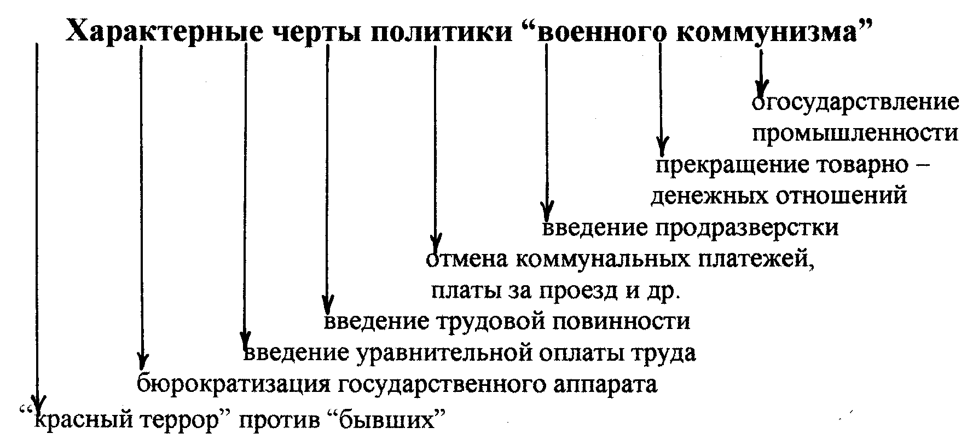
6. Обобщение изучаемого на уроке и введение его в систему ранее усвоенных знаний. Здесь учитель с учащимися делают вывод по новой теме и связывают его с ранее изученным материалом.
7. Контроль за результатами учебной деятельности, осуществляемый педагогом и учащимися, оценка знаний.
Вопрос оценивания знаний является одной из самых сложных проблем в современной российской школе. По мнению учащихся одним из наиболее частых нарушений их прав в школе является необъективность оценки. При этом понятие «необъективность» включает в себя самый разнообразный спектр элементов: отсутствие четко определенных и заранее известных критериев оценивания, неопределенность системы оценивания при работе учащихся в группах. Субъективность оценки, использование оценки в качестве карающей меры за нарушение дисциплины и т.п.». В этой связи учителю необходимо обратить внимание на то, объективно ли он оценивает знания у своих учеников или не нет?
Существующие способы оценивания результатов работы учащихся:
- традиционный:
-5-ти бальная система.
- альтернативный:
-рейтинговая система (набор баллов),
-зачет,
-10-ти бальная система
Современная жизнь, школа требуют от учащихся не просто изложения пройденного материала с последующей оценкой приобретенных знаний, умений и навыков, а учета индивидуальных особенностей и способностей, степени активности на уроке, количества затраченных усилий на подготовку. Нужно оценивать скорее не знания, умения и навыки, а степень успеха ученика.
И такой способ оценки уже придуман, правда, пока он относится к нетрадиционным способам – рейтинг, количественное определение (ранжирование) в соответствии с произвольно выбранной шкалой.
Для составления рейтинга используется язык цифр. Смысл его состоит в том, что каждый ученик в течение урока или темы пытается набрать как можно больше баллов. Успех ученика фиксируется для того, чтобы после составить рейтинговую таблицу.
Каждый ученик набирает определенное количество баллов, которые переводятся в традиционную оценочную шкалу (отметку) чаще путем наложения полученных баллов на заранее выбранную интервальную шкалу, где каждому интервалу соответствует та или иная оценка.
Плюсов у метода рейтинга достаточно:
- Нет секрета в том, что 5-балльная система оценки несовершенна, и любая “тройка”, “четверка”, “пятерка” имеет массу оттенков; рейтинг позволяет оценивать учащихся более точно, учитывая малейшие нюансы их деятельности, и за определенные виды работы ставить 10, 20 или, даже, 100 баллов.
- Свободная конкуренция между учениками за право получить балл повышает активность ребят. Что делает урок более динамичным, насыщенным, эффективным.
- Возможность избежать неудовлетворительных оценок, что ведет к тому, что учащиеся не боятся идти на урок.
- Рейтинг хорош и тем, что при определении сегодняшнего рейтинга будет учитываться и прошлый, то есть учитываются и ранние заслуги.
В целом данный метод дает положительные плоды. Дети не боятся посещать уроки истории, даже если по каким-то причинам не готовы к уроку; практически весь класс очень активен на уроках; ребятам на уроках интересно, так как нетрадиционная форма оценки воспринимается ими как элемент игры.

Образец балльного листа
Тема “Древний Египет”
Ф.И. ученика, класс_____________
Пересчет баллов в традиционную оценочную систему:
- “5”- 20 баллов,
- “4”- 15 баллов,
- “3”- 10 баллов
Виды работ:
- Устный ответ – 5 б
- Работа с текстом – 5 б
- Дополнения – 1 б
- Рейтинг – 10 б
- Контурная карта – 5 б
- Исторический диктант – 6 б
- Рисунок – 5 б
- Тест – 12 б
- Практическая работа – 5 б
- Творческая работа – 15 б
Общее количество баллов:
Оценки в журнал:
Остаток баллов (переносятся в следующую тему):
Можно использовать хотя бы элементы метода рейтинговой оценки знаний учащихся на уроках (не только истории), так как это значительно повышает активность детей, продуктивность урока, снимает стресс у учащихся.
Важным на этом этапе является то, чтобы каждый ученик вышел из деятельности с положительным личным опытом, и чтобы в конце урока возникла положительная установка на дальнейшее учение, т. е. положительная мотивация перспективы. Как она создается на конечном этапе урока? Главным здесь является усиление оценочной деятельности самих учащихся в сочетании с развернутой дифференцированной оценкой учителя. Для выработки подобной мотивации не всегда срабатывает подкрепление успехов учащихся. При определенных условиях бывает важным показать ученикам их слабые места, чтобы сформировать у них дифференцированное представление о своих возможностях. Это сделает их перспективную мотивацию более адекватной и действенной.
На этапе контроля и оценки результатов учебной работы можно предложить произвести самооценку деятельности каждого ученика через рефлексию. Рефлексия осуществляется через такие приемы:
1) незаконченное предложение:
самым интересным для меня было..., потому что...;
сегодня на уроке я узнал(а)...;
мне понравилось..., потому что...;
мне не понравилось...;
2) «точка зрения».
8. Домашнее задание к следующему уроку.
Первый метод: чтение, пересказ заданного материала, ответ на предложенные вопросы.
Второй метод: чтение, составление собственного плана пересказа текста, пересказ.
Третий метод: чтение, составление хронологической таблицы, пересказ.
Четвертый метод: чтение, выстраивание ответа с использованием модуля.
Пятый метод: создание композиции ответа с использованием предшествующих методов или их элементов.
По своему усмотрению учитель выбирает один из этих методов и рекомендует использовать его при подготовке домашнего задания. Если он перестает устраивать учителя или детей, можно перейти к другому, более эффективному.
Давайте рассмотрим эти методики внимательнее.

Первый метод.
На взгляд дилетанта он самый несложный. Следуя ему, нужно прочитать два-три раза содержание параграфа, а потом пересказать его. Далее следует найти в тексте ответы на предложенные вопросы. Данный метод полезен на начальном этапе изучения истории. Он способствует развитию памяти, вырабатывает и формирует навыки правильной монологической речи. Однако этот метод затратный по времени и на определенном этапе становится малоэффективным. Если учитель видит, что этот метод дает небольшую отдачу, следует переходить к одному из следующих вариантов подготовки домашнего задания. Это можно делать уже в VI или VII классе. Можно применять оба эти метода.

Второй метод.
Этот метод предусматривает изучение и изложение фактического материала по собственному плану. Например, в теме урока значится: «Экономическое развитие России в первой половине XVI в.». Весь изложенный в параграфе материал разбит на четыре главы:
Рост территорий.
Развитие сельского хозяйства.
Рост городов.
Торговля.
Как показала практика, ученикам удобнее изучать и пересказывать содержание параграфа, придерживаясь собственного плана:
Развитие сельского хозяйства.
Развитие ремесла.
Развитие торговли.
Этот план дает возможность построения ответа в соответствии с логикой экономического развития России того времени. Развитие сельского хозяйства стало основой экономического подъема и повлекло за собой развитие и увеличение ремесленного производства (потребовались новые орудия труда, предметы быта и т.д.). Торговля, являясь посредником между сельскохозяйственным и ремесленным производством, также переживает подъем, что, в конечном счете, и приводит к росту городов, население которых в основном занято ремеслом и торговлей. Готовясь к уроку истории по такому плану, дети значительно проще усваивают учебный материал. Этот план ответа можно использовать и при изучении ряда других тем из истории экономического развития России в VI и VII классах.

Третий метод.
Подготовка домашнего задания в данном случае предполагает изучение и изложение учебного материала в хронологической последовательности. Использование этого метода дает наибольший эффект в случае изучения объемной и сложной темы, насыщенной историческими событиями и фактами, например: «Смутное время. Начало XVII века». Выстраивая весь учебный материал в хронологической последовательности, можно создать систему запоминания исторических событий, что послужит опорой для дальнейшего монологического повествования.
А. Форма летописи.
1601 г. Правление Бориса Годунова. Неурожайный год в России.
1602 г. Неурожайный год. Голод в России.
1603 г. Неурожайный год. Голод. Восстание холопов.
1604 г. Появление на западных рубежах России самозванца Лжедмитрия I. Начало гражданской войны в России.
1605 г. Смерть Бориса Годунова. Венчание Лжедмитрия I на царство в России.
1606 г. Восстание в Москве. Убийство Лжедмитрия I. Венчание Василия Шуйского на царство. Восстание Болотникова.
1607 г. Появление нового самозванца — Лжедмитрия II. Новый виток гражданской войны в России.
1608 г. Начало Тушинского сидения Лжедмитрия II. Осада Троице-Сергиева монастыря поляками.
1609 г. Шведско-польская интервенция в России. Осада Смоленска поляками.
1610 г. Убийство Лжедмитрия II. Свержение Василия Шуйского. Семибоярщина.
1611 г. Первое ополчение. Борьба с польской интервенцией.
1612 г. Второе ополчение, под предводительством К.Минина и Д.Пожарского. Освобождение Москвы от интервентов.
1613 г. Земский собор. Венчание Михаила Романова на царство.
Б. Форма хронологической таблицы, основанной на ассоциациях.
1598 г. Начало правления Бориса Годунова.
1605 г. Начало правления Лжедмитрия I.
1606 г. Начало правления Василия Шуйского, восстание Болотникова.
1611 г. 1-е ополчение.
1612 г. 2-е ополчение.
1613 г. Начало правления Михаила Романова.
1617 г. Мирный договор со Швецией.
1618 г. Перемирие с Речью Посполитой.

Четвертый метод.
Представляет собой систему использования модулей. Он очень эффективен при изучении сложных, богатых событиями исторических периодов. При изучении истории экономической, общественно-политической и культурной жизни России модули подчас становятся незаменимыми.
Модуль «Революции».
1. Наличие революционной ситуации (предпосылки).
2. Повод.
3. Цели.
4. Движущие силы.
5. Характер.
6. Этапы, ход событий.
7. Итоги.
8. Историческое значение.
Так можно с успехом изучать историю революционного движения в России в ХХ в. При изучении народных движений под предводительством Болотникова, Разина, Пугачева, Булавина детям окажет помощь модуль «Народное восстание».
Модуль «Народное восстание».
1. Причины (предпосылки).
2. Повод.
3. Цели.
4. Социальный состав.
5. Характер.
6. Ход событий, этапы.
7. Результат.
8. Историческое значение.
Модуль «Реформы».
1. Предпосылки.
2. Типы.
3. Цели.
4. Характер.
5. Методы.
6. Этапы.
7. Результаты, итоги.
8. Историческое значение.
Можно составить тезисы и подготовить ответ на вопрос о преобразованиях Ивана IV, Петра I, Александра II.
Модуль «Культура».
1. Духовная жизнь общества (религия, философия, идеология).
2. Искусство (архитектура, изобразительное искусство, скульптура, музыка, театр, кино и прочее).
3. Образование (начальное, среднее, высшее).
4. Наука и техника (открытия, изобретения).
5. Литература (религиозная, светская; поэзия, проза).
6. Народное творчество (музыка, танцы, песни, устное творчество).
7. Быт (обычаи, традиции, обряды).
Такой модуль, надо надеяться, даст детям возможность составить представление о культурной жизни в России в различные эпохи.
Рассмотрим тему «Экономическое развитие России в XVII веке».
Работая с учебником и используя модуль «Экономическое развитие», составим тезисы возможного ответа.
Модуль «Экономическое развитие».
Аграрное производство.
Земледелие. Расширение пахотных земель, распространение земледелия на Север, в Поволжье, на Урал и в Сибирь. Увеличение урожайности зерновых (сам-10).
Животноводство. Выведение молочных пород скота: холмогорская, ярославка. Коневодство в ногайских степях и Калмыкии, разведение романовской породы овец в Поволжье. Садоводство. Разведение «капустных огородцев».
Агротехника. Трехпольный севооборот с применением навозных удобрений при сохранении на окраинах переложной системы. Орудия труда. Применение сохи различной модификации: трехзубая соха, соха-косуля. Использование железных сошников, бороны с железными зубьями. Ремесленное производство. Рост ремесленного производства на заказ и на рынок. Формирование товарного ремесленного производства. Выделение районов ремесленной специализации: Тула, Серпухов – добыча и обработка железной руды; Ярославль, Казань – кожевенное производство; Кострома – мыловарение; Иваново – производство ткани.
Мануфактурное производство. Строительство металлургической мануфактуры А.Виниуса под Тулой в 1630-х гг. Печатный и Монетный дворы в Москве.
Ницынский завод на Урале. Судостроительные верфи в Воронеже.
Торговля.
Внутренняя торговля. Начало формирования единого всероссийского рынка. Появления ярмарок: Макарьевской, Ирбитской, Нежинской и др.Внешняя торговля. Торговля с Западной Европой через Архангельск и с Востоком через Астрахань.
Строительство Немецкой слободы в Москве. 1667 г: введение пошлин для иностранных купцов.
Опираясь на модуль и тезисы к нему, ученик, даже слабый, в состоянии подготовить развернутый и грамотный ответ.

Пятый метод.
Представляет собой композицию, составленную по следующему плану (следует применять в старших классах или рекомендовать особо одаренным детям).
1. Предпосылки исторических событий или явлений. 2. Основное содержание этих событий и явлений. 3. Значение и влияние упомянутых событий и явлений на последующее развитие страны. Первый пункт плана, освещающий предпосылки исторического события или явления, составляется при использовании первого или второго метода подготовки. Второй пункт плана раскрывает основное содержание исторического события, его можно строить, объединяя второй и четвертый методы подготовки. Третий пункт плана показывает историческое значение событий, их влияние на последующее развитие российского общества и составляется на базе первого или второго метода – к чему хотелось бы добавить самостоятельный анализ эпохи.
Например. Тема «Экономическое развитие России в начале XVI века».
Излагается выученный и усвоенный материал, дается характеристика экономического развития России к началу XVI века.
На основе собственноручно учеником составленного плана раскрываются проблемы:
а) развитие сельского хозяйства;
б) развитие ремесла;
в) развитие торговли.
Дети составляют тезисы ответа на базе модуля «Экономическое развитие», соединяя, таким образом, второй и четвертый методы подготовки.
На базе усвоенного материала делаются выводы, обобщения и дается оценка экономического положения России в начале XVI века. Структуру ответа можно менять, а методы подготовки комбинировать.
Еще пример: тема «Революция 1905–1907 гг.».
Введение – без изменений.
Далее – использование модуля «Революция».
Пункт «Этапы революции» можно заменить хронологической таблицей по третьему методу: 1905 год – «Кровавое воскресенье и последующие события».
1906 год – спад революционного движения.
1907 год – поражение революции.
Заключение – без изменений в методическом исполнении.
Хотелось бы отметить, что универсальный, но малоэффективный, первый и частично второй метод подготовки домашнего задания подходит к изучению любой исторической темы. Он гарантирует репродуктивный уровень усвоения учебного материала. Другими словами, при значительных затратах времени ребенок может запомнить и воспроизвести основные исторические события, однако эти знания не систематизированы, непрочны и постепенно стираются из памяти.
Третий и четвертый методы подготовки лучше использовать при изучении сложных, проблемных исторических периодов. Эти методы избирательные, но эффективные. Они гарантируют конструктивный уровень усвоения нового материала. Знания сохраняются надолго и легко восстанавливаются в памяти – благодаря выработанной системе ассоциаций и выделения характерных закономерностей исторического процесса.
Пятый метод подготовки выведет детей на творческий уровень усвоения знаний. Использование его предполагает совершенное овладение предыдущими методами подготовки и выход на новый качественный уровень познания, дающий возможность охватить мысленным взором весь ход исторического процесса, оценить его и сделать выводы, создать собственную периодизацию, открыть для себя закономерности развития человеческого общества. Этот метод гарантирует твердые знания, устоявшиеся взгляды на ход истории в целом. Он дает не только понимание исторического процесса, но и возможность прогнозирования будущих событий и определения тенденций развития в экономической, общественно-политической и культурной жизни российского общества.
Для реализации личностно-ориентированного обучения важно использовать такой прием как «три уровня домашнего задания».
Учитель одновременно задает домашнее задание двух или трех уровней. Первый уровень – обязательный минимум. Главное свойство этого задания: оно должно быть абсолютно понятно и посильно любому ученику. Второй уровень задания – тренировочный. Его выполняют ученики, которые желают хорошо знать предмет и без особых трудностей осваивают программу. По усмотрению учителя эти ученики могут освобождаться от задания первого уровня. Третий уровень используется учителем в зависимости от темы урока, подготовленности класса – творческое задание. Обычно оно выполняется по желанию и стимулируется учителем высокой оценкой и похвалой. Диапазон творческих заданий широк. Например, ученикам предлагается разработать тест из нескольких заданий с тремя вариантами ответов, используя изученные темы из учебника. Чем оригинальнее и труднее вопрос, тем выше оценка. Учитывается также правильная формулировка задания. Кроме того, можно предложить создание мини-презентации (не более 5 слайдов) по пройденному материалу, кроссворд, написать эссе, составить кластер, синквейн и др.

